网上申报个税详细操作步骤

第1步：登录网上办税服务厅http://12366.sc-l-tax.gov.cn,按要求完成浏览器设置
请纳税人在进行网上申报前，先在网上办税服务厅首页下载并运行“一键设置”工具，系统将自动完成浏览器报表控件加载的设置。完成“一键设置”后，请关闭浏览器再重新登陆进行进入网上申报系统。
注意事项：
1.地址中“sc-l”的“l”是英文字母“L”的小写。
2．纳税人需选择32位的IE、360、搜狗等常用浏览器的兼容模式进行网报。如使用64位的，可造成网厅部分功能无法实现。
第2步：动态密码登录
进入网上办税服务厅首页，选择“自然人”申报登录界面，输入证件号码、姓名后，点击“获取动态密码”，在“动态码”栏输入手机上收到的短信验证码，即可安全登录。
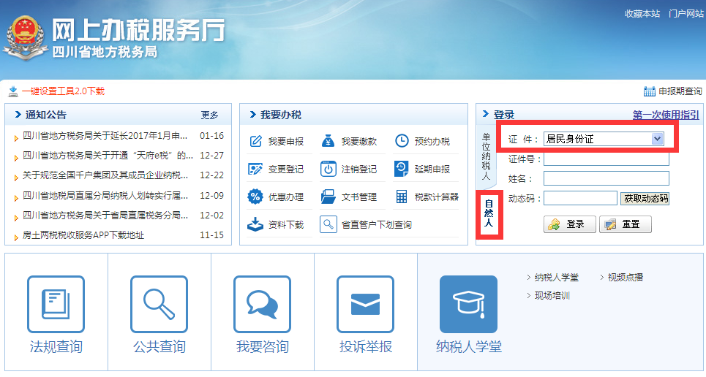
第3步：申报年所得12万以上自行申报
办税功能【个税12万申报】进入本模块，点击[填写申报表]，行政区域：金牛区，街道：九里堤街道，受理税务机关：成都市金牛区地方税务局第六税务所。
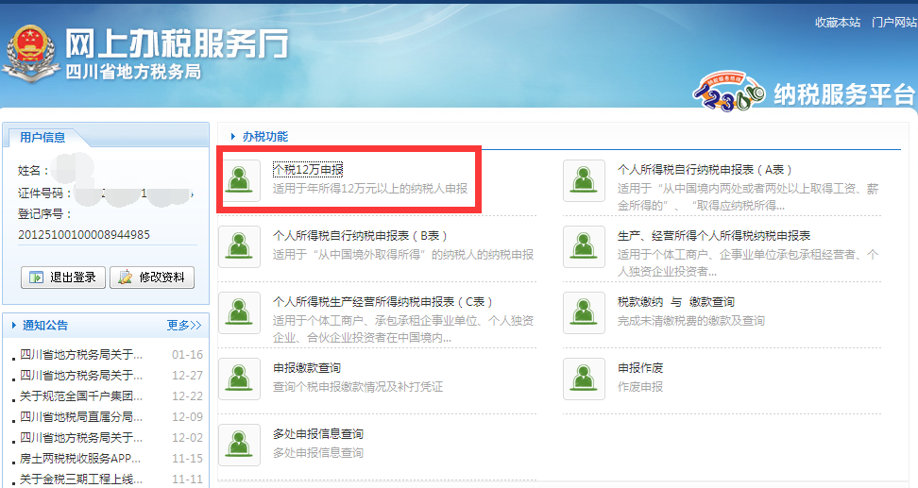
录入申报数据，点击 [申报]按钮，系统显示申报成功回执以及申报表主表数据，点击[打印]按钮，打印相关申报表。
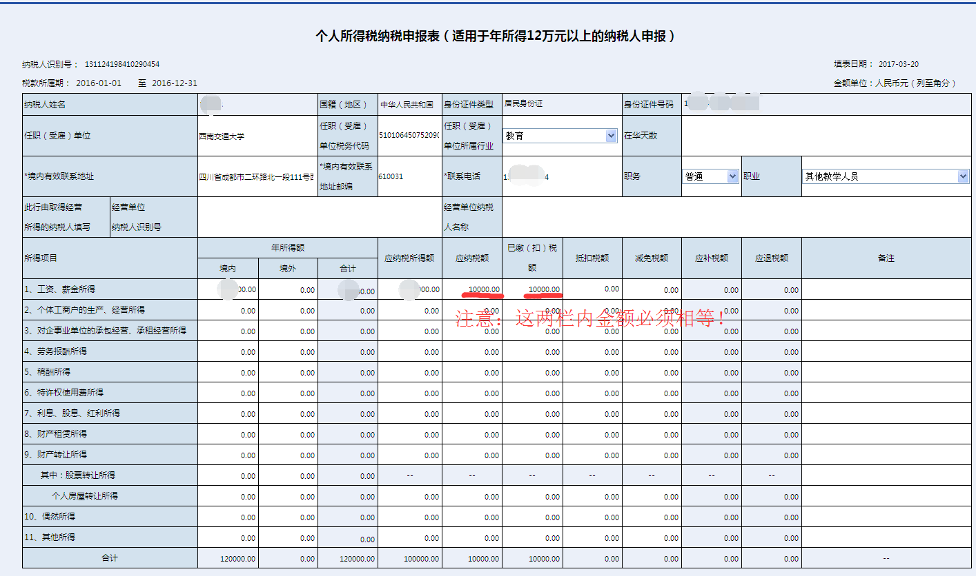
第4步：查看并打印回执
第5步：打印申报表
纳税人确认申报后，进入“我的查询--一户式查询--申报信息查询”，在查询结果最后一列“详情”里点击补打按钮打印申报表。

